Operativos permanentes de mal parqueo en vía
La Secretaría Distrital de Movilidad a través de la Policía Metropolitana de Tránsito de Bogotá, inicia operativos permanentes en diez (10) localidades como Usaquén, Chapinero, Teusaquillo, Barrios Unidos, Santafé, Candelaria, Mártires, Puente Aranda y Antonio Nariño.
La estrategia para recuperar sectores donde se ve afectada la movilidad por el mal parqueo en vía incluye la identificación e implementación de los cuadrantes más afectados, asignando Policías de Tránsito dotados de dispositivos electrónicos (foto-comparenderas), para aplicar la norma, creando una cultura de parqueo en la ciudad.
La Policía Metropolitana de Tránsito de Bogotá, dispondrá toda su capacidad tanto humana como tecnológica para combatir de frente con los Mal parqueados: Los cerca de 130 hombres que conforman este grupo utilizarán los dispositivos electrónicos como las 130 comparenderas electrónicas, las 33 cámaras instaladas en las motocicletas, las cámaras instaladas en los alrededores de los centros comerciales y las ubicadas a lo largo de la Carrera 7.
Datos Importantes 2011
En 2011, se impusieron 106.666 comparendos a conductores que estacionaron sus vehículos en lugares prohibidos, bloquearon calzadas, intersecciones o no toman las debidas precauciones para estacionar sus vehículos, de conformidad con los artículos 75 y 76 del Código Nacional de Tránsito, y se en el mismo año se inmovilizaron 15.159 automotores del método tradicional (Policía en Calle).
La Localidad de Chapinero en 2011 ocupó el primer lugar con un 23% de los comparendos impuestos y el 29% de inmovilizados. Usaquén, se llevó el segundo puesto con el 16% de los comparendos y el 20% de inmovilizados.
Los lugares más afectados fueron los alrededores de centros comerciales, empresariales e industriales; así mismo, en zonas residenciales de las localidades de Usaquén, Chapinero y Suba.
Por medio del proyecto de Detección Electrónica se efectuaron 108.631 comparendos de la siguiente manera: (Cuadro 1)
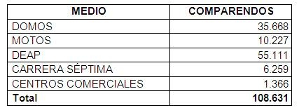
Datos Importantes 2012.
En lo que va corrido del 2012, se han impuesto 13.825 comparendos a conductores que estacionaron sus vehículos en lugares prohibidos, bloquearon calzadas, intersecciones o no toman las debidas precauciones para estacionar sus vehículos, y se han inmovilizado 1158 automotores del método tradicional (Policía en Calle).
Por medio del proyecto de Detección Electrónica se han impuesto 42.549 comparendos de la siguiente manera:(Cuadro 2)
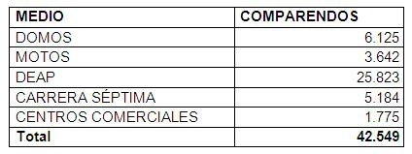

OFICINA DE PRENSA
Alcaldía Mayor de Bogotá

Este documento fue tomado directamente de la página oficial de la entidad que lo emitió.

